Минск 2022 должно быть по центру без абзацного отступа

В самом содержании между пунктами уберите междустрочный интервал и интервал после каждого пункта вас есть, должно быть так, как на скрине ниже

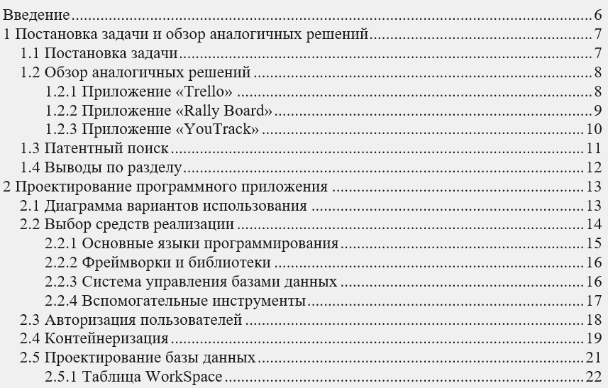

Интервалы до и после расставляются и ставятся в 0 (если нужно, чтобы интервала не было) во вкладке макет или разметка страницы, вот тут

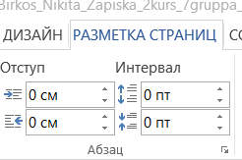

У вас вот интервалы есть, нужно всё по 0 поставить

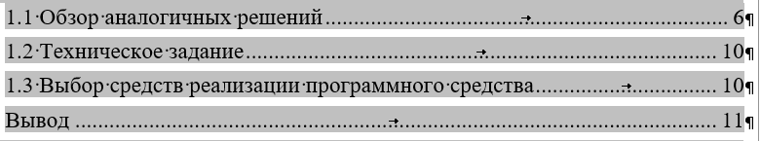

Заголовок «Содержание», «Введение» должен быть по центру, уберите там абзацный отступ

Во введении допишите про целевую аудиторию. И сначала напишите про цель проекта, а потом уже про задачи

Абзацный отступ должен быть одинаковый

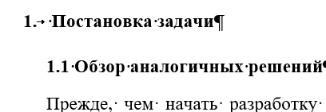

С большой буквы подпись



Интервалов между абзацами текста быть не должно. Удалите интервал до и после абзаца текста.

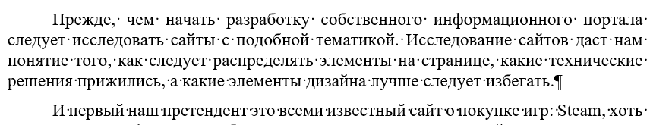

В обзоре аналогов должно быть минимум 3 аналога

Когда описываете аналог, то нужно делать ссылку на список использованных источников, например, это текст в самой записке

Первым рассматриваемым проектом среди конкурентов является «Trello» [1].

А это уже ссылка на него в списке использованных источников

1. Trello [Электронный ресурс] /Trello Board – Режим доступа: https://trello.com/ – Дата доступа: 18.04.2021.

Также на каждый рисунок должна быть ссылка по самому документу. Например, главная страница сайта отображена на рисунке 1.1.

Также выделите большое критериев для оценки аналогов, например, это может быть каталог, возможность покупки игры, возможность поиска, фильтрации, сортировки и так далее.

Добавьте тут интервал после рисунка

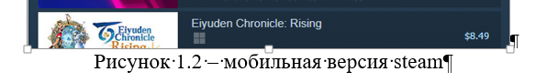

Это уже вроде не эпик

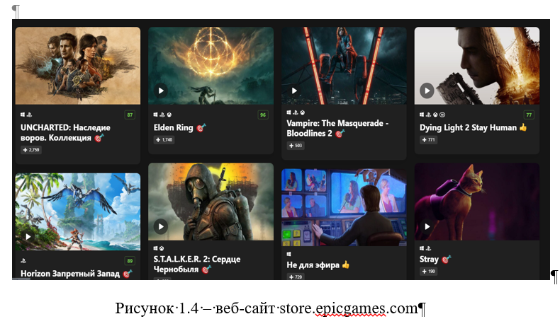

Не совсем полное техническое задание. Допишите техническое задание в соответствии с пунктами тз, которое я скидывала ранее.

Что это такое, должен быть правильно оформленный заголовок



В конце последнего элемента списка должна быть точка.

В 1.3 правильно расставьте абзацные отступы.

Вывод это тоже подраздел с номер 1.5

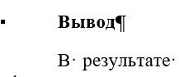

Тоже самое про абзацный отступ

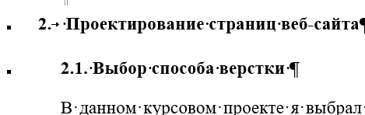

Тоже самое про абзацный отступ

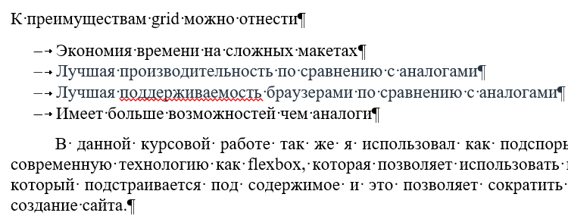

Если каждый элемент списка начинается с большой буквы, то каждый элемент списка должен заканчиваться точкой.

В подразделе 2.1, 2.2 выровняйте все абзацные отступы и удалите интервалы между абзацами основного текста.

Нельзя заканчивать подразделы и разделы картинкой, допишите что-нибудь в 2.4, 2.5, 2.6

Если описываете какой-то пользовательский элемент, то покажите его на рисунке ниже.

Опять абзацные отступы

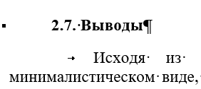 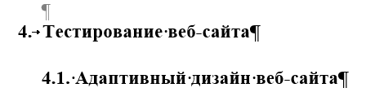

В подразделе я создам убираем, пишем от 3 лица, просто разработано и так далее.

В разделе 2 добавьте ссылку на приложения, в которых будут макеты и прототипы.

Допишите свой подраздел, если используете json и если много js, то просто добавьте подраздел разработка программного средства

После листинга 3.6 подправьте абзацный отступ и подразделе 3.3

Рисунок, а не изображение и пропишите в подрисуночной подписи для какого конкретно разрешения

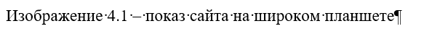

Не должно быть больших пустых пробелом в конце страницы, как на странице 25 у вас, уменьшайте картинки или дописывайте текст, чтобы всё влезло

Удалите лишние пустые строки, абзацные отступы выровняйте, нельзя также заканчивать картинкой подраздел

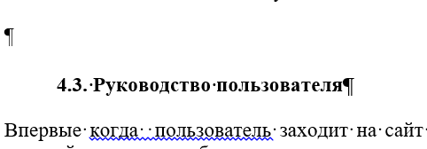

Руководство пользователя должно описывать действия пользователя на каждой странице. Для этого нужно описать действие и продемонстрировать рисунок экрана, где это действие происходит. Нужно дописать данный подраздел.

Правильное оформление списка использованных источников ниже

1. Стиль многоуровневой архитектуры [Электронный ресурс] / Сайт docs.microsoft.com. ­– 2022. – Режим доступа: https://docs.microsoft.com/en-us/azure/architecture/guide/architecture-styles/n-tier. – Дата доступа: 10.03.2022.
2. Стиль микросервисной архитектуры [Электронный ресурс] / Сайт docs.microsoft.com. ­– 2022. – Режим доступа: https://docs.microsoft.com/en-us/azure/architecture/guide/architecture-styles/microservices. – Дата доступа: 10.03.2022.
3. Кратко о типах программного обеспечения, и какую из них выбрали мы для IaaS-провайдера [Электронный ресурс] / Сайт habr.com. ­– 2022. – Режим доступа: https://habr.com/ru/company/1cloud/blog/424911/. – Дата доступа: 10.03.2022.

Правильно оформлять вот так

ПРИЛОЖЕНИЕ А

**Прототипы веб-страниц**

Подпись в подрисуночной подписи в приложении должна состоять из номера приложения и номера рисунка, например, Рисунок 1.1 и начинаться сама подпись с большой буквы. То есть рисунки в приложении подписываются также, как и обычные рисунки. Листинги кода в приложении нумеруются аналогичным образом. Сначала номер приложения, затем номер листинга.